KREUZFAHRTBERICHT
AMA 462 / 09.09. – 16.09.2023
„Fjord- und Küstenzauber mit MS Amadea“

Datum | Hafen | geplante  Ankunft | geplante  Abfahrt | tatsächliche  Ankunft | tatsächliche  Abfahrt
09.09.23 | Bremerhaven / Deutschland |  | 18:00 |  | 1815 lt
10.09.23 | Auf See
11.09.23 | Bergen / Norwegen | 08.00 | 20.00 | 0735 lt | 2000 lt
12.09.23 | Ulvik / Norwegen | 07.00 | 14.00 | 0635 lt | 1400 lt
 | Odda / Norwegen | 17.00 | 22.00 | 1640 lt | 2230 lt
13.09.23 | Haugesund / Norwegen | 14.00 | 23.00 | 1335 lt | 2300 lt
14.09.23 | Stavanger / Norwegen | 07.00 | 14.00 | 0645 lt | 1400 lt
15.09.23 | Krisitansand / Norwegen | 07.00 | 12.00 | 0710 lt | 1200 lt
16.09.23 | Bremerhaven / Deutschland | 09.00 |  | 0800 lt

PHOENIXTEAM

WINKLER | HOLGER | CD | 07.09.2023 | 08.01.2024
SPALEK | ISABELLA | Sekretariat, Behörden | 09.09.2023 | 20.11.2023
KALLER | LUTZ | BRB Leitung | 31.07.2023 | 28.09.2023
SPRENGEL | ELKE | BRB 2 | 09.09.2023 | 04.12.2023
DOPPLER | DODO | Info, Hospital | 12.07.2023 | 16.09.2023
BREITBARTH | BIANCA | KFB | 16.08.2023 | 16.09.2023
SCHUR | WIEBKE | Bettenbuch & Gold +Silber | 22.05.2023 | 16.09.2023
BERGER | CLAUDIA | Sport, Lager 5, Fahrräder, Animation | 31.07.2023 | 28.09.2023
HOLTSCHNEIDER | RIKE | Animation, Bibliothek | 09.09.2023 | 28.09.2023
MENGES | THOMAS (TomTom) | EM | 09.09.2023 | 03.11.2023
RULLHUSEN | OLE | TV, Durchsagen | 14.08.2023 | 14.09.2023

ALTERSSTATISTIK

Durchschnittsalter AMA 462: 66,96

Graphic Pax

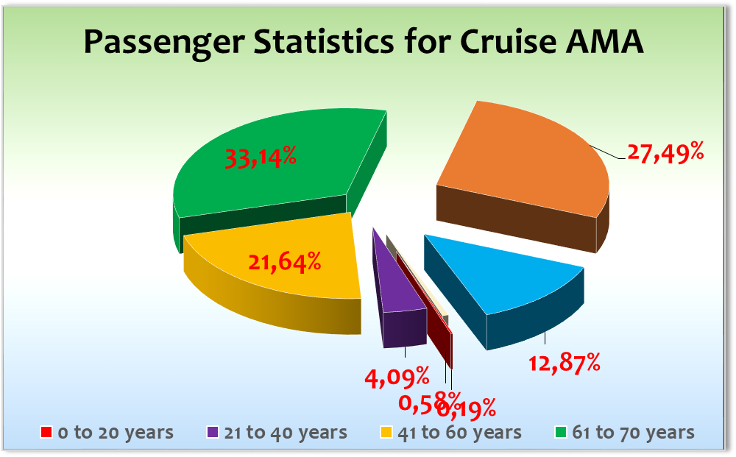

Einstiege:

Ausstiege:

No Show:

Transitgäste: 5 Transit von AMA462 auf AMA463

Kapitän: Robert Fronenbroek
Hotelmanager: Robertino Georgescu
Schiffsarzt: Dr. Barbara Held
ROUTE

09.09.23 Bremerhaven / Deutschland

Die Einschiffung fand bei bestem Wetter statt. Alle Gäste waren um 1710 lt an Bord und somit konnte auch die Rettungsübung pünktlich stattfinden. Das Electronic Mustering funktioniert leider nicht, wurde aber an Bord praktiziert und führte zu etwas Verwirrung, da auch noch mit Liste gearbeitet wurde. Am Ende war nicht klar, ob nun alle Gäste gemustert waren oder nicht. E-Mustering muss definitv verbessert werden.

Abfahrt dann mit geringer Verspätung, da es ein technisches Problem im Maschinenraum gab. Auslaufparty mit sehr gut gelaunten Gästen und voller PHOENIX Stärke. Viele Erstkreuzfahrer mit dabei. Tolle Stimmung. Kurz nach Einbruch der Dunkelheit dann komplett im Nebel versunken.

10.09.23 Auf See

Strahlender Sonnenschein ab ca 1100 lt, davor starker Nebel. Danach dann perfektes Wetter. Schönes Programm an Bord und gut gelaunte Gäste den ganzen Tag über. Willkommens-Gala am heutigen Abend.

Genuss Festival: Frühstück mit Brot von Max Kugel in beiden Restaurants vorgestellt, erstes Kaffee Seminar am Nachmittag.

11.09.23 Bergen / Norwegen 08.00 – 20.00

Ankunft um 0735 lt bei strömendem Regen. Auch im weiteren Verlauf des Tages keine wesentliche Wetterbesserung – leider.

Ausflüge sind aber alle pünktlich rausgegangen. Einige Stornos für die Wanderungen, ansonsten trotz Regen und starkem Wind gute Stimmung bei den Gästen.

Die Show von Michael Birkenfeld mussten wir leider absagen, da Michael stimmlich nicht auf der Höhe ist.

Einige Beschwerden von Gästen der Wanderung, da es stark geregnet hat.

12.09.23 Ulvik / Norwegen 07.00 – 14.00 & Odda / Norwegen 17.00 – 22.00

Ankunft in Ulvik um 0635 lt. 3 Tender im Wasser, Ablauf der Ausflüge und der privaten Gäste reibungslos. Zwischendurch leider immer wieder Regen, aber auch etwas Sonne und bis am Nachmittag war es dann überwiegend freundlich und der Regen hat aufgehört. Odda war trocken. Überlandtour in Odda ebenfalls wieder aufgenommen und die Stimmung allgemein an Bord sehr gut.

Heute Fischmarkt auf dem Pool Deck: Sehr schön aufgebaut und gutes Angebot, leider immer wieder kurze Regenschauer, aber die Gäste haben sich nicht abschrecken lassen. Gut gelaufen.
Heute: Bier-Tasting am späten Nachmittag, gut besucht. Max Kugel gab außerdem einen Vortrag über sein Brot.

13.09.23 Haugesund / Norwegen 14.00 – 23.00

Überpünktlich angekommen, aber überraschend starker Wind, der das Anlegen doch erschwert hat. Letztlich alle Ausflüge pünktlich und viele Gäste auch privat on tour. Konnten nicht wie geplant in den AKRAFJORD einfahren, da die Lotsen dafür keine Lizenz hatten. Haben dann eine schöne Scenic Tour bis Haugesund gemacht, damit wir alternativ etwas anbieten konnten. Ganz wenige Gäste haben einen Kommentar abgegeben, hatten aber Verständnis. Ansonsten waren alle Gäste begeistert von der schönen Scenic Tour. Heute: Gourmet Frühstück, Kaffee-Tasting

14.09.23 Stavanger / Norwegen 07.00 – 14.00

Wetterlage sehr gut, bis zur Abfahrt kaum geregnet. Alle Ausflüge pünktlich raus und auch pünktlich wieder retour. Viele Gäste privat an Land gegangen und begeistert gewesen von diesem Ort.

Medizinische Ausschiffung, da ein Gast (Anja Schreiber vom Genuss-Team) sich den Oberarm gebrochen hat. Wird aber in Kristiansand wieder einsteigen.

Genuss-Festival: Wein-Tasting in Harry´s Bar komplett voll. Sehr gute Resonanz.

15.09.23 Kristiansand / Norwegen 07.00 – 12.00

Minimale Verspätung bei der Ankunft, aber da keine Ausflüge, alles im grünen Bereich.

Wetter hat auch gepasst, der angekündigte Regen blieb aus. Pünktliche Abfahrt.

Am Mittag gab es das Genuss-Matinee, wo sich das gesamte Genuss-Team noch einmal präsentierte. Die Resonanz der Gäste auf das Genuss-Festival an sich war hervorragend und es gab viele, viele Gäste, die wissen wollten, wann die nächste Genuss-Reise ansteht. Der Erfolg ist da.

16.09.23 Bremerhaven / Deutschland

Ankunft gegen 0800 lt und reibungslose Ausschiffung.

HOTELDEPARTMENT

Sehr gute Zusammenarbeit mit dem gesamten Hotelbetrieb unter der Leitung von HM Robertino Georgescu.

Alle VA sind gut gelaufen, der Service in den Restaurants und Bars war ausgezeichnet und die Qualität des Essens auf dieser Reise war spitze.

TECHNIK / Fleet Team
- Der Aufzug Nr. 6 im Rezeptionsbereich war die gesamte Reise defekt.
- Die Aufzüge Nr. 3 und 4 im Rezeptionsbereich zeigen immer wieder einmal ein merkwürdiges Verhalten, denn die Türen gehen zu und auf, dann wieder zu und auf usw. Bis der Fahrstuhl abfährt, kann es manchmal einige Zeit dauern. Hatte den Chief Electrician informiert, ist im Gange.
- Die elektrische Schiebetür im Restaurant AMADEA auf der Steuerbordseite ist kaputt.
- Die Beleuchtung im Amadea Restaurant kann nicht mehr gedimmt werden, was am Abend dazu führt, dass es sehr hell und unangenehm ist. Laut HM wurde hier schon von Schiffsseite alles versucht und PHX Fleet wurde anscheinend auch informiert.

BSM
Die Zusammenarbeit mit dem gesamten Deck-Department unter der Leitung von Kapitän Robert Fronenbroek war ausgezeichnet. Kurze Kommunikationswege und direkte Umsetzung – alles hervorragend.

Gleiches gilt natürlich auch für die Technik Abteilung unter der Leitung von Zbigniew Gierczak.

AUSFLUGSPROGRAMM

Für Details siehe Ausflugsbericht von Lutz Kaller.

HOSPITAL

Für Details siehe Hospitalbericht von Dr. Barbara Held

UNTERHALTUNGSPROGRAMM AMA 462

Das Showensemble präsentierte auf dieser Reise diverse Shows, alle sehr erfolgreich. Ein sehr gutes Ensemble mit zum Teil tollen Stimmen.

10.09.2023 Oh, what a night

12.09.2023 Nur die Liebe zählt

14.09.2023 Big Apple

Michael Birkenfeld mussten wir am Ende komplett absagen, da die Stimme weg war und auch nicht wiederkehrte. Dafür sind dann JazzAffair mit einer tollen Show und Alex Raytchev eingesprungen, der ebenfalls eine tolle Abendshow präsentiert hat. Vielen Dank, Birgit, Carsten und Alex.

Zusätzlich gab es folgende Einlagen:
09.09.2023 Special Malaika
13.09.2023 50 Jahre Phoenix

ZUSAMMENFASSENDE BEURTEILUNG DER KREUZFAHRT
Eine kurze und intensive Reise, die eng getaktet war. Gleichzeitig das Genuss-Festival an Bord, was wir trotz des engen Zeitplanes sehr gut integriert und auch tolle Resonanz von den Gästen bekommen haben. Die Zusammenstellung mit Bier, Wein, Brot und Kaffee, in Verbindung mit Fritz und Roberta hat wunderbar geklappt.
Ansonsten viele Erst-Kreuzfahrer, die wir durchweg für unser Produkt begeistern konnten. Sehr gute Stimmung an Bord und auch der komplett verregnete Tag in Bergen konnte an der guten Laune nichts ändern.
Auf dieser Reise eine tolle Team-Leistung, es hat sehr großen Spaß gemacht. Dodo verlässt PHOENIX und tritt eine neue Stelle an Land an. Wir haben sie während der Abschieds-Gala gebührend verabschiedet und wünschen ihr alles Gute für die Zukunft.

Holger Winkler
Kreuzfahrtdirektor

Bremerhaven, den 16. September 2023

Cc: (Oliver.Gerbig@seachefs.com); Alois Franz (drafranz@hotmail.com); ama@phoenixreisen.com; AMADEA - Cruise Director - Manuela Christiane Bzdega <Cruise.Director@MS-Amadea.com>; AMADEA - Master - Odd Jarle Flateboe <Master@MS-Amadea.com>; Andreas Vespermann <aves@seachefs.com>; Benjamin Drechsel <b.drechsel@phoenixreisen.com>; Bosse Berg - BSCS Superintendent <bosse.berg@schultecruise.com>; Chris Schädel <chris.schaedel@gmx.de>; Claudia Kempkes <claudia.kempkes@schultecruise.com>; Frank Oertel <frank.oertel@schultecruise.com>; Georgios Zisopoulos <g.zisopoulos@phoenixreisen.com>; Holger Winkler <hhwinkler@hotmail.com>; hotdir@ms-amadea.com; Jörg Dunkel <info@joergdunkel.de>; Jörn Hofer <Joern-hofer1@freenet.de>; Klaus Gruschka <k.gruschka@hotmail.de>; Manuel Weis (Fleet) <m.weis@phoenixreisen.com>; Martin Springer <martin.springer@schultecruise.com>; mbzdega@web.de <MBZDEGA@WEB.DE>; Michael Schulze <M.Schulze@phoenixreisen.com>; Moritz Stedtfeld <moritzstedtfeld@yahoo.de>; N.Jepsen@PhoenixReisen.com; Richard Bos <Richard.Bos@bs-shipmanagement.com>; Sinah Lucius <sinah.lucius@schultecruise.com>; SMC <csde-smc-technical@schultecruise.com>; Steffen Spiegel <mail@steffen-spiegel.de>; Upontheship; csde-smc-marine-operations@schultecruise.com; Bartolomeo.Buscema@schultecruise.com; csde-smc-security@schultecruise.com

